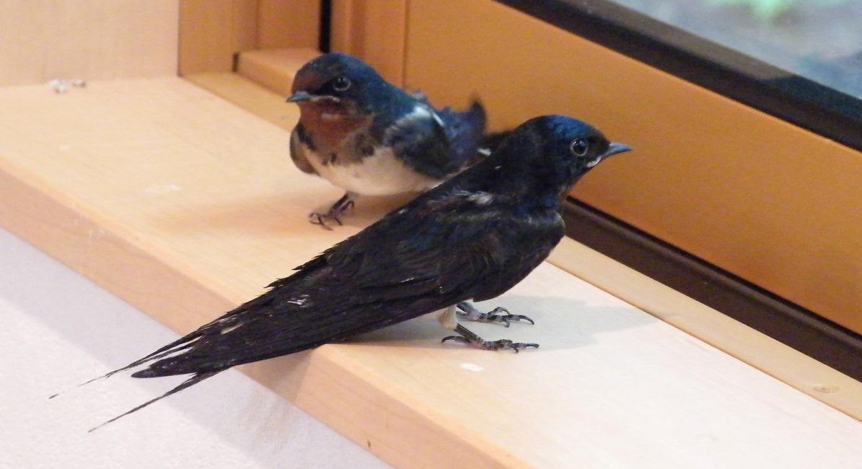

ルーちゃん＆メムちゃん 1歳 Photo by 茶畑さん

